***АМАНАКСКИЕ* Распространяется бесплатно**

***ВЕСТИ***

**10 октября 2024г  № 44 (678) ОФИЦИАЛЬНО**

***Информационный вестник Собрания представителей сельского поселения Старый Аманак***

***муниципального района Похвистневский Самарской области***

Полицейские и общественники провели познавательную встречу со школьниками

Сотрудники полиции совместно с общественным советом при межмуниципальном отделе регулярно проводят мероприятия, направленные на повышение правовой грамотности молодежи. Так на базе школы - интерната с. Малый Толкай ведущий юрисконсульт МО МВД России «Похвистневский» Анна Заикина рассказала детям о законах Российской Федерации, об истории становления нашего государства, основных правах и обязанностях ее граждан.

Полицейский отметила, что закон - это свод правил, которые должны исполнятся всеми гражданами страны. Также в рамках встречи юрисконсульт объяснила какие существуют законодательные акты и за что они отвечают.  Она рассказала молодежи о понятии «прав ребенка», а также нормативно-правовых актах, в которых они закреплены. Сотрудник ОВД обратила внимание, что в главном законе нашей страны, Конституции РФ, закреплен приоритет государственной политики в отношении детей и их детства.

В продолжение спикер напомнила ребятам об уголовной и административной ответственности за нарушения законодательства и призвала вести законопослушный образ жизни.

В завершение встречи юрист подчеркнула, что при возникновении сложной жизненной ситуации необходимо обращаться к родителям, педагогам и сотрудникам полиции.

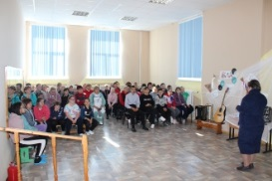 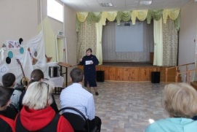 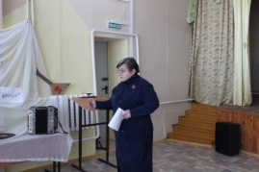

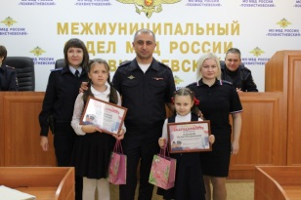

В Межмуниципальном отделе подвели итоги первого этапа Всероссийского конкурса «Мои родители работают в полиции»  
В Похвистнево полицейские и общественники подвели итоги первого этапа Всероссийского конкурса детских рисунков «Мои родители работают в полиции».  
Ежегодный конкурс направлен на формирование позитивного общественного мнения о деятельности стражей порядка, в этот раз он посвящен «Году семьи – 2024».  
Юные участники конкурса к созданию творческих работ подошли со всей серьезностью. Каждый из детей изобразил своих родителей, обеспечивающих безопасность и правопорядок в городе.  
За активное участие в конкурсе дети получили из рук начальника МО МВД России «Похвистневский» полковника полиции Юры Алекяна благодарности и ценные подарки. Вручая награды победителям, руководитель пожелал им успешной учебы, творческих успехов и новых побед.



Как восстановить водительские документы  
  
🔹 Водительское удостоверение  
Если при подаче заявления на получение прав предоставить медицинскую справку, новое водительское удостоверение будет оформлено сразу на 10 лет. Без справки — на срок, указанный в старых правах. Пересдавать экзамен не нужно.  
1. Подайте заявление на получение удостоверения в ГИБДД, МФЦ или на Госуслугах. Если подаете лично, понадобится паспорт. В личном кабинете Госуслуг все данные заполнятся автоматически.  
2. Оплатите госпошлину — 2000 ₽, при оплате через Госуслуги — 1400 ₽.  
3. Выберите время для посещения ГИБДД, если подавали заявление через Госуслуги.  
🔹 ПТС и СТС  
1. Подайте электронное заявление через Госуслуги.  
2. Оплатите госпошлину. За замену ПТС — 800 ₽, СТС — 500 ₽. Если потеряли только СТС — 350 ₽ за внесение изменений в ПТС.  
3. Запишитесь на прием в ГИБДД.  
Осмотр автомобиля при восстановлении утраченных документов не требуется.  
🔹 Каско и ОСАГО  
1. Подайте заявление в свою страховую компанию. Понадобится паспорт и водительское удостоверение. Иногда могут попросить СТС и ПТС.  
2. Предоставьте автомобиль на осмотр. Это нужно, если вы восстанавливаете каско.  
3. Получите дубликат полиса. В том же отделении, где писали заявление.  
Подробности уточните в своей страховой компании.  
Если полис ОСАГО электронный, получать бумажный необязательно.

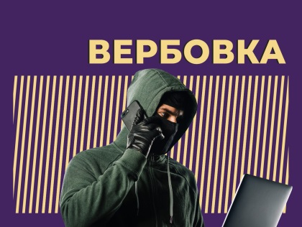

Вербовка в сети «Интернет» для совершения диверсий на территории России.  
⚡Сеть «Интернет» предоставляет возможность злоумышленникам легко искать уязвимые группы людей и привлекать их к выполнению действий, направленных на нарушение закона, подрыв стабильности общества и распространение радикальных идеологий.  
⚡Чаще всего злоумышленники пытаются завербовать молодых людей, которые восприимчивы к идеям национализма и неонацизма и «имеют низкие моральные качества», ведут маргинальный образ жизни и готовы зарабатывать деньги любыми способами, вне зависимости от грозящих последствий.  
⚡Это серьезная угроза безопасности всего общества. Важно осознавать опасность вербовки и принимать меры для ее предотвращения.  
⚡ Проявляйте бдительность в Интернете, обращайте внимание на подозрительные рекламы и призывы, связанные с радикальными и экстремистскими идеями. Обучайте других тому, как распознать потенциальную угрозу и куда обратиться за помощью.  
Наша задача – создать безопасное общество, свободное от радикализации и экстремизма. Давайте действовать вместе и быть готовыми к защите наших ценностей и закона!

|  |
| --- |
| **Адрес: Самарская область, Похвистневский Газета составлена и отпечатана**  **район, село Старый Аманак, ул. Центральная в администрации сельского поселения**  **37 а, тел. 8(846-56) 44-5-73 Старый Аманак Похвистневский район Редактор**  **Самарская область. Тираж 100 экз Н.А.Саушкина** |
| **УЧРЕДИТЕЛИ: Администрация сельского поселения Старый Аманак муниципального района Похвистневский Самарской области и Собрание представителей сельского поселения Старый Аманак муниципального района Похвистневский Самарской области**  **ИЗДАТЕЛЬ: Администрация сельского поселения Старый Аманак муниципального района Похвистневский Самарской области** |